
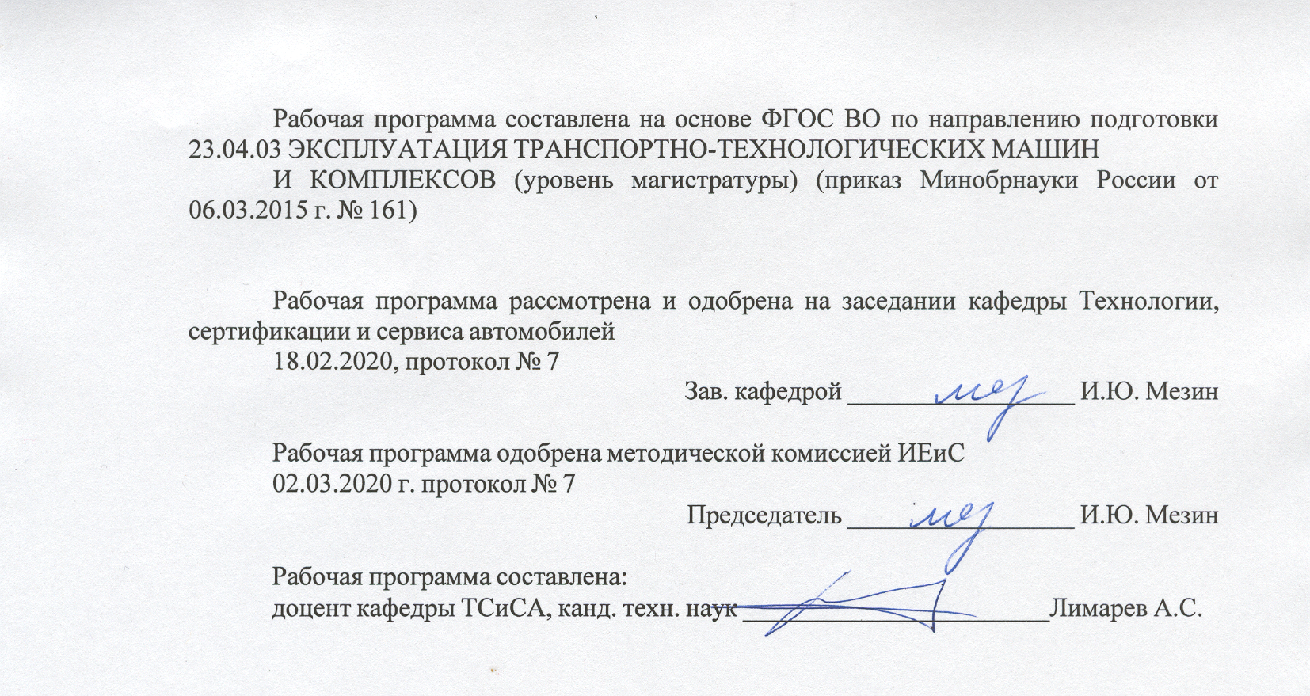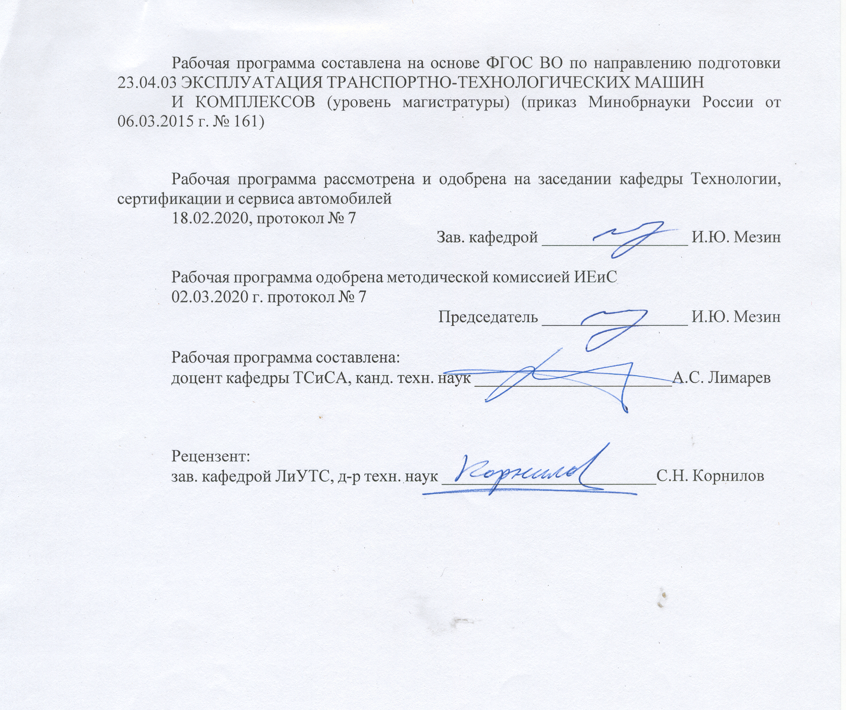
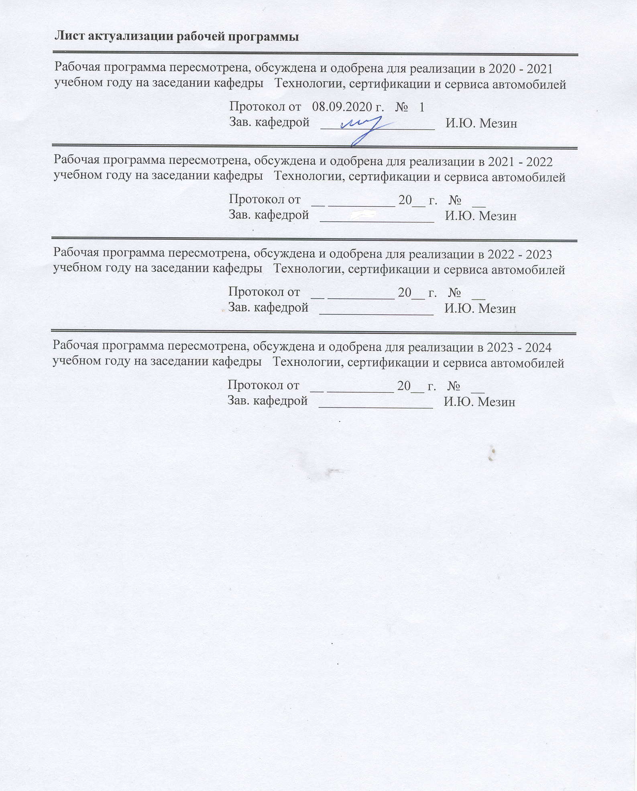
1 Цели освоения дисциплины (модуля)
формирование знаний студентов по управлению потоками (материальными, транспортными и т.д.) и их оптимизацией, в объеме, отвечающем квалификационной характеристики.
2 Место дисциплины (модуля) в структуре образовательной программы
Дисциплина Транспортная логистика входит в вариативную часть учебного плана образовательной программы.
Для изучения дисциплины необходимы знания (умения, владения), сформированные в результате изучения дисциплин/ практик:
Лицензирование и сертификация сервисных услуг, предприятий и персонала
Математическое моделирование
Сбор и обработка статистической информации
Современные проблемы и направления развития конструкций транспортно-технологических машин и комплексов
Знания (умения, владения), полученные при изучении данной дисциплины будут необходимы для изучения дисциплин/практик:
Эффективность, экономика услуг технического сервиса и предпринимательство
Системный анализ
Подготовка к сдаче и сдача государственного экзамена
Подготовка к защите и защита выпускной квалификационной работы
3 Компетенции обучающегося, формируемые в результате освоения
дисциплины (модуля) и планируемые результаты обучения
В результате освоения дисциплины (модуля) «Транспортная логистика» обучающийся должен обладать следующими компетенциями:
Структурный  элемент  компетенции | Планируемые результаты обучения
ПК-28 способностью изучать и анализировать необходимую управленческую информацию, технические данные, показатели и результаты деятельности организации, систематизировать их и обобщать, использовать при управлении программами освоения новых технологий выполнения работ по эксплуатации, ремонту и сервисному обслуживанию транспортных и транспортно-технологических машин различного назначения и транспортного оборудования, повышению эффективности использования производственных ресурсов
Знать | принципы логистики во взаимодействии производства, транспортно -технологических систем и потребителя
Уметь | разрабатывать порядок распределения грузовых партий транспортными средствами
Владеть | навыками проведения маркетинговых исследования транспортных услуг и их использование в логистических задачах
ПК-37 готовностью к использованию знания основ транспортного законодательства, включая лицензирование и сертификацию сервисных услуг, предприятий и персонала, нормативной базы применительно к конкретным видам транспортных и транспортно- технологических машин и оборудования, включая вопросы безопасности движения, условия труда, вопросы экологии
Знать | структуру логистической цепи
Уметь | определять логистические функции

Владеть | навыками составления логистических схем
ПК-38 готовностью к использованию знания технических условий и правил рациональной эксплуатации транспортной техники, причин и последствий прекращения ее работоспособности
Знать | принципы создания цивилизованного транспортного рынка в условиях рыночной конкуренции
Уметь | выбирать виды транспорта для организации доставки грузов
Владеть | навыками управления логистическими операциями в сфере

 | 4. Структура, объём и содержание дисциплины (модуля)
Общая трудоемкость дисциплины составляет 3 зачетных единиц 108 акад. часов, в том числе:
– контактная работа – 26,9 акад. часов:
– аудиторная – 24 акад. часов;
– внеаудиторная – 2,9 акад. часов
– самостоятельная работа – 45,4 акад. часов;
– подготовка к экзамену – 35,7 акад. часа

Форма аттестации - экзамен
Раздел/ тема  дисциплины |  | Семестр | Аудиторная  контактная работа  (в акад. часах) |  |  | Самостоятельная работа студента | Вид самостоятельной  работы | Форма текущего контроля успеваемости и  промежуточной аттестации | Код компетенции
 |  |  | Лек. | лаб.  зан. | практ. зан.
1. Общие сведение о логистике
1.1 История и основные понятия логистики |  | 2 | 1 |  | 1 | 3,7 | - самостоятельное изучение учебной литературы | Устный опрос | ПК-28, ПК-37, ПК-38
1.2 Функции и принципы логистики |  |  | 1 |  | 1 | 3,7 | - самостоятельное изучение учебной литературы | Устный опрос | ПК-28, ПК-37, ПК-38
1.3 Основные логистические системы и концепции |  |  | 1 |  | 1 | 3,7 | - самостоятельное изучение учебной литературы | Устный опрос | ПК-28, ПК-37, ПК-38
Итого по разделу |  |  | 3 |  | 3 | 11,1
2. Транспортная логистика
2.1 Теория транспортной логистики |  | 2 | 1 |  | 1/1И | 3,9 | - самостоятельное изучение учебной литературы | Устный опрос | ПК-28, ПК-37, ПК-38
2.2 Услуги транспорта и качество обслуживания |  |  | 1 |  | 1/1И | 3,9 | - самостоятельное изучение учебной литературы | Устный опрос | ПК-28, ПК-37, ПК-38
2.3 Интегральная логистика |  |  | 1 |  | 1/1И | 3,9 | - самостоятельное изучение учебной литературы | Устный опрос | ПК-28, ПК-37, ПК-38
2.4 Транспортно-экспедиционное обеспечение логистики |  |  | 1 |  | 1/1И | 3,9 | - самостоятельное изучение учебной литературы | Устный опрос | ПК-28, ПК-37, ПК-38
Итого по разделу |  |  | 4 |  | 4/4И | 15,6
3. Управление запасами
3.1 Транспортно-складские технологии |  | 2 | 1 |  | 1/1И | 3,7 | - самостоятельное изучение учебной литературы | Устный опрос | ПК-28, ПК-37, ПК-38
3.2 Управление запасами в современных условиях |  |  | 1 |  | 1/1И | 3,7 | - самостоятельное изучение учебной литературы | Устный опрос | ПК-28, ПК-37, ПК-38
3.3 системы распределения товаров |  |  | 1 |  | 1/1И | 3,7 | - самостоятельное изучение учебной литературы | Устный опрос | ПК-28, ПК-37, ПК-38
3.4 Современные информационные технологии в логистике |  |  | 1 |  | 1/1И | 3,8 | - самостоятельное изучение учебной литературы | Устный опрос | ПК-28, ПК-37, ПК-38
3.5 Развитие транспортно-логистической системы в Российской Федерации |  |  | 1 |  | 1 | 3,8 | - самостоятельное изучение учебной литературы | Устный опрос | ПК-28, ПК-37, ПК-38
3.6 Экзамен |  |  |  |  |  |  | - самостоятельное изучение учебной литературы | Устный опрос | ПК-28, ПК-37, ПК-38
Итого по разделу |  |  | 5 |  | 5/4И | 18,7
Итого за семестр |  |  | 12 |  | 12/8И | 45,4 |  | экзамен
Итого по дисциплине |  |  | 12 |  | 12/8И | 45,4 |  | экзамен | ПК-28,ПК- 37,ПК-38

5 Образовательные технологии
Для реализации предусмотренных видов учебной работы в качестве образовательных технологий в преподавании дисциплины используются традиционная и модульно – компетентностная технологии. Передача теоретических данных происходит с использованием мультимедийного оборудования. В учебном процессе при про ведении лекционных занятий используется диалоговый стиль преподавания. Изначально тема лекции может быть сформулирована как научно-практическая проблема, для решения которой в нужном русле, преподаватель высказывает ряд фактов. Студенты могут добавить собственные, исходя из уровня своей эрудиции и опыта. В ходе обсуждения проблематики запоминание материала происходит легче, чем при традиционном изложении, так как задействуется ассоциативное запоминание (теоретический материал, иллюстрируется практическими ситуациями, в свою очередь тот практический опыт, которым уже владеет студент получает теоретическое обоснование). Данный метод наиболее актуален при преподавании нормативно-законодательного обеспечения коммерческой деятельности торговых предприятий, а также для раскрытия вопросов проектирования торговых предприятий. Практические занятия проводятся в виде семинаров-дискуссий, на которых обсуждаются и решаются практические проблемы курса, используется работа в команде.
6 Учебно-методическое обеспечение самостоятельной работы обучающихся
Представлено в приложении 1.
7 Оценочные средства для проведения промежуточной аттестации
Представлены в приложении 2.
8 Учебно-методическое и информационное обеспечение дисциплины (модуля)
а) Основная литература:
1. Носов, А. Л. Логистика: Учебное пособие / А.Л. Носов. - Москва : Магистр: НИЦ ИНФРА-М, 2014. - 184 с. (Бакалавриат). ISBN 978-5-9776-0315-7. - Текст : электронный. - URL: https://new.znanium.com/catalog/product/454339 (дата обращения: 25.03.2020)
2. Логистика: Шпаргалка. - Москва : ИД РИОР, 2011. - 80 с. (Шпаргалка [отрывная]). ISBN 978-5-369-00670-2. - Текст : электронный. - URL: https://new.znanium.com/catalog/product/244529 (дата обращения: 25.03.2020)
б) Дополнительная литература:
1. Лебедев, Е.А. Основы логистики транспортного производства и его цифровой трансформации : учеб. пособие. — Москва ; Вологда : Инфра-Инженерия, 2019. - 212 с. - ISBN 978-5-9729-0245-3. - Текст : электронный. - URL: https://new.znanium.com/catalog/product/1048755 (дата обращения: 25.03.2020)
2. Лебедев, Е.А. Транспортное производство: технологические особенности развития, логистика, безопасность : монография / Е.А. Лебедев, Л.Б. Миротин, А.К. Покровский ; под общ. ред. Л.Б. Миротина. — Москва ; Вологда : Инфра-Инженерия, 2019. - 236 с. - ISBN 978-5-9729-0286-6. - Текст : электронный. - URL: https://new.znanium.com/catalog/product/1048753 (дата обращения: 25.03.2020)
3. Веселов, Н. В. Экспертное обеспечение транспортной логистики : монография / Н. В. Веселов, А. А. Рогов, И. С. Кравчук, О. А. Бортник. - Москва : Дашков и К, 2013. - 230 с. - ISBN 978-5-394-02386-6. - Текст : электронный. - URL: https://new.znanium.com/catalog/product/513913 (дата обращения: 25.03.2020)
4. Гаранин, С. Н. Международная транспортная логистика / С. Н. Гагарин. - Москва : МГАВТ, 2015. - 76 с. - Текст : электронный. - URL:

https://new.znanium.com/catalog/product/522533 (дата обращения: 25.03.2020)
в) Методические указания:
Представлено в приложении 1.
г) Программное обеспечение и Интернет-ресурсы:
Программное обеспечение
 | Наименование ПО | № договора | Срок действия лицензии
 | MS Windows 7 Professional(для классов) | Д-1227-18 от 08.10.2018 | 11.10.2021
 | MS Windows 7 Professional (для классов) | Д-757-17 от 27.06.2017 | 27.07.2018
 | MS Office 2007 Professional | № 135 от 17.09.2007 | бессрочно
 | Kaspersky Endpoint Security для бизнеса-Стандартный | Д-300-18 от 21.03.2018 | 28.01.2020
 | 7Zip | свободно распространяемое ПО | бессрочно
Профессиональные базы данных и информационные справочные системы
 | Название курса |  | Ссылка
 | Международная справочная система «Полпред» polpred.com отрасль «Образование, наука» |  | URL: http://education.polpred.com/
 | Национальная информационно-аналитическая система – Российский индекс научного цитирования (РИНЦ) |  | URL: https://elibrary.ru/project_risc.asp
 | Поисковая система Академия Google (Google Scholar) |  | URL: https://scholar.google.ru/
 | Информационная система - Единое окно доступа к информационным ресурсам |  | URL: http://window.edu.ru/
 | Федеральное государственное бюджетное учреждение «Федеральный институт промышленной собственности» |  | URL: http://www1.fips.ru/
9 Материально-техническое обеспечение дисциплины (модуля)
Материально-техническое обеспечение дисциплины включает:
1.Учебные аудитории для проведения практических занятий, групповых и индивидуальных консультаций, текущего контроля и промежуточной аттестации - Доска, мультимедийный проектор, экран
2. Помещения для самостоятельной работы обучающихся - Персональные компьютеры с пакетом MS Office, выходом в Интернет и с доступом в электронную информационно-образовательную среду университета
3. Помещение для хранения и профилактического обслуживания учебного оборудования - Стеллажи для хранения учебно-наглядных пособий и учебно-методической документации.

Приложение 1

Методические указания «Определение величины транспортной работы, обеспечивающей максимальный доход хозяйственной системы «Транспорт» – «Производство» – «Топливно–энергетический комплекс»

Введение
В связи с непрерывно изменяющимися объемами перевозок грузов и изменением их номенклатуры, перед работниками автомобильного транспорта возникает ряд задач, требующих обязательного решения: повышение прибыльности работы предприятия, изменение структуры и количества подвижного состава (в зависимости от объёмов грузопотоков и их структуры); применение более совершенных конструкций автомобилей; повышение эффективности использования существующего подвижного состава; резкое повышение производительности труда и вскрытие внутренних резервов производства.
Кроме того, в последнее время всё большее распространение получает решение задач связанное с повышением эффективности функционирования комплексных систем, в состав которых входят не только транспортные предприятия, но и другие производственные комплексы. Т.е., говоря другими словами, решаются экономические задачи, целью которых является повышение эффективности функционирования системы в целом.
Теория двойственности является мощным математическим аппаратом обоснования структуры производства в предпроектном периоде. Она дает возможность, прежде всего, определить статус ресурсов и интервалы устойчивости двойственных оценок относительно изменения запасов дефицитных ресурсов. В условиях рыночной экономики цены на ресурсы могут изменяться в довольно широких пределах. Кроме того, поставщики не по своей воле могут не выполнить предварительных договоренностей. Поэтому анализ рынка ресурсов в предпроектном периоде имеет существенное значение. Важной является решение проблемы замены данного дефицитного ресурса другим, более распространённым.
Использование двойственных оценок дает возможность определить рентабельность каждого вида продукции, которая вырабатывается предприятием. При этом можно оценить интервалы возможного изменения цен единицы каждого вида продукции, что имеет очень большое значение в условиях рынка.
Следовательно, анализ линейной экономико–математической модели на чувствительность дает широкий спектр динамической информации об определенном оптимальном плане и возможности исследовать влияние различных изменений на результаты хозяйственной деятельности системы в целом.
Разработанная экономико–математическая модель может быть использована для машинной имитации процесса производства. Это дает возможность проверить:
- при каких условиях оптимальный план является устойчивым;
- является ли целесообразным дополнительное привлечение ресурсов;
- как изменится эффективность производства в случае обострения конкуренции на рынке сбыта (оценить оправданность в этой ситуации снижения цен на продукцию);
- целесообразность производства новой продукции;
- как повлияет на эффективность деятельности предприятия нарушение потребителями продукции предварительных соглашений – отказ от части или всей продукции. Каким образом в этой ситуации производитель должен изменить план производства продукции, во избежание потерь, связанных с перепроизводством соответствующего вида продукции.
Заметим, что исследование планов, полученных в результате экономико–математического моделирования, по критерию устойчивости, а также оценка складывающейся ситуации должны осуществляться в предпроектном периоде.
Поэтому основной задачей, решаемой в курсовой работе, является разработка математической модели функционирования системы, которая позволила бы решить вопросы, связанные с повышением уровня прибыли получаемой системой за счёт снижения величины транспортных издержек.

Разработка математической модели
Экономическая интерпретация двойственной задач
Прежде чем приступить к разработке математической модели рассмотрим экономическую интерпретацию двойственной задачи.
Экономическую интерпретацию двойственной задачи рассмотрим на примере задачи оптимального использования ограниченных ресурсов. Для производства п видов продукции используется т видов ресурсов, запасы которых ограничены значениями b1 ( ). Норма расходов каждого ресурса на единицу продукции составляет аij . Цена единицы продукции j–го вида равняется сj . Математическая модель задачи имеет такой вид:
$$maxZ=max\sum_{j=1}^{n}{c_{j}x_{j}}$$
$$\sum_{j=1}^{n}{a_{ij}x_{j}≤b_{i}, \left(i=\overline{1;m}\right);}$$
$$x_{j}≥0 \left(j=\overline{1;n}\right).$$
Прямая задача состоит в определении такого оптимального плана производства продукции X * = (х*1, х*2, ..., х*п), который дает максимальный доход.
Двойственная задача по отношению к поставленной прямой имеет вид:
$$F=\sum_{i=1}^{m}{b_{i}y_{i}→min}$$
$$\sum_{i=1}^{m}{a_{ij}y_{i}≤c_{j}, \left(j=\overline{1;n}\right);}$$
$$y_{i}≥0 \left(i=\overline{1;m}\right).$$
Экономическое содержание двойственной задачи состоит вот в чем. Определить такую оптимальную систему двойственных оценок ресурсов уi, используемых для производства продукции, для которой общая стоимость всех ресурсов будет наименьшей. Поскольку переменные двойственной задачи означают ценность единицы і–го ресурса, их иногда еще называют теневой ценой соответствующего ресурса. С помощью двойственных оценок можно определить статус каждого ресурса прямой задачи и рентабельность изготавливаемой продукции.
Ресурсы, которые используются для производства продукции, можно условно разделить на дефицитные и недефицитные в зависимости от того, полное или частичное их использование предусмотрено оптимальным планом прямой задачи. Если двойственная оценка yi, в оптимальном плане двойственной задачи равняется нулю, то соответствующий i–й ресурс используется в производстве продукции не полностью и является недефицитным. Если же двойственная оценка уі > 0, то и ресурс используется для оптимального плана производства продукции полностью и называется дефицитным. В этом случае величина двойственной оценки показывает, на сколько увеличится значение целевой функции Z, если запас соответствующего ресурса увеличить на одну условную единицу.
Анализ рентабельности изготавливаемой продукции выполняется с помощью двойственных оценок и ограничений двойственной задачи. Левая часть каждого ограничения двойственной задачи является стоимостью всех ресурсов, которые используют для производства единицы j–ой продукции. Если эта величина превышает цену единицы продукции (сj), изготовлять продукцию не выгодно, она нерентабельная и в оптимальном плане прямой задачи соответствующая хj = 0. Если же общая оценка всех ресурсов равняется цене единицы продукции, то изготовлять такую продукцию целесообразно, она рентабельная и в оптимальном плане прямой задачи соответствующая переменная xj > 0.
Экономическая интерпретация двойственных задач и анализ экономико–математических моделей на чувствительность с помощью теории двойственности дают возможность модифицировать оптимальный план задачи линейного программирования соответственно изменяющимся условиям прямой задачи и получить при этом такие результаты.
1. Изменение разных коэффициентов в прямой математической модели может повлиять на оптимальность и допустимость полученного плана и привести к одной из таких ситуаций:
- состав переменных и их значения в оптимальном плане не изменяются;
- состав переменных остается предыдущим, но их оптимальные значения изменяются;
- изменяются состав переменных и их значения в оптимальном плане задачи.
- Включение дополнительного ограничения в математическую модель задачи влияет на допустимость решения и не может повлиять на улучшение значения целевой функции.
- Включение новой переменной в математическую модель задачи влияет на оптимальность предыдущего плана и не ухудшает значения целевой функции.

Постановка задачи исследования

Задача исследования в работе формулируется следующим образом: Определить величину транспортной работы, обеспечивающей максимальный доход хозяйственной системы «Транспорт» – «Производство» – «Топливно–энергетический комплекс» при следующих исходных данных (см. таблицы 1.1 и 1.2):
Таблица 1.1 – Исходные данные
Показатели | Значение показателей
Поставки сектора «Транспорт» в сектор «Производство», руб. | 1458
Поставки сектора «Транспорт» в сектор «Топливно-энергетический комплекс», млн. руб. | 658
Собственное потребление сектора «Транспорт», млн. руб. | 987
Поставки сектора «Транспорт» в сектор конечного потребления, млн. руб. | 32569
Поставки сектора «Производство» в сектор «Транспорт», млн. руб. | 654
Поставки сектора «Производство» в сектор «Топливно-энергетический комплекс», млн. руб. | 357
Собственное потребление сектора «Производство», млн. руб. | 4582
Поставки сектора «Производство» в сектор конечного потребления, млн. руб. | 25877
Поставки сектора «Топливно-энергетический комплекс» в сектор «Транспорт», млн. руб. | 982
Поставки сектора «Топливно-энергетический комплекс» в сектор «Производство», млн. руб. | 1456
Собственное потребление сектора «Топливно-энергетический комплекс», млн. руб. | 655
Поставки сектора «Топливно-энергетический комплекс» в сектор конечного потребления, млн. руб. | 6198
Себестоимость продукции, млн. руб. | 18
Цена единицы продукции, млн. руб. | 55
Спрос на продукцию, млн. руб. | 38
Объём начальных затрат, млн. руб. | 3,1
Сигнальная область, % | 19

Таблица 1.2 – Себестоимость единицы транспортной работы по видам поставок
Наименование показателя | Стоимость единицы транспортной работы, руб./ткм
Себестоимость транспортной работы по перевозкам «Транспорт» – «Производство» | 6
Себестоимость транспортной работы по перевозкам «Транспорт» – «Топливно-энергетический комплекс» | 1
Себестоимость транспортной работы по перевозкам «Транспорт» – «Транспорт» | 4
Себестоимость транспортной работы по перевозкам «Транспорт» – «Конечный сектор» | 9
Себестоимость транспортной работы по перевозкам «Производство» – «Транспорт» | 8
Себестоимость транспортной работы по перевозкам «Производство» – «Топливно-энергетический комплекс» | 5
Себестоимость транспортной работы по перевозкам «Производство» – «Производство» | 10
Себестоимость транспортной работы по перевозкам «Производство» – «Конечный сектор» | 25
Себестоимость транспортной работы по перевозкам «Топливно-энергетический комплекс» – «Транспорт» | 1
Себестоимость транспортной работы по перевозкам «Топливно-энергетический комплекс» – «Производство» | 9
Себестоимость транспортной работы по перевозкам «Топливно-энергетический комплекс» – «Топливно-энергетический комплекс» | 11
Себестоимость транспортной работы по перевозкам «Топливно-энергетический комплекс» – «Конечный сектор» | 19
Средневзвешенная себестоимость транспортной работы по сектору «Транспорт», с1 | 28
Средневзвешенная себестоимость транспортной работы по сектору «Производство», с2 | 64
Средневзвешенная себестоимость транспортной работы по сектору «Топливно-энергетический комплекс», с3 | 33

Решение задачи начинается с разработки математической модели. Учитывая, что разрабатываемая модель должна помочь найти решение, позволяющее обеспечить уровень максимальной прибыли системы при минимальных затратах, т.е. задача экономическая, целесообразно применить так называемую двойственную модель линейного программирования, что позволит более точно определить влияние различных факторов на работу системы в целом.
Поэтому, составление модели следует начать с кодирования факторов. Обозначим анализируемые сектора через: сектор «Транспорт» – Х1; сектор «Производство» – Х2; «Топливно-энергетический комплекс» – Х3; величину себестоимости каждого вида перевозок соответственно а1, а2, и т.д., средневзвешенную себестоимость транспортной работы по секторам – с1, с2
и т.д.
Составим таблицу анализа исходных данных (см. табл.. 1.3).

Таблица 1.3 – Кодирование исходных данных
Вид перевозок | Обозначение | Нормы затрат на единицу транспортной работы по секторам |  |  | Объёмы выполня-емой транспортной работы, млн..руб.
 |  | «Транспорт» – Х1 | «Производство» – Х2 | «Топливно-энергетический комплекс» – Х3
Внутри секторные поставки | a1n | 4 |  |  | 987
 |  |  | 10 |  | 4582
 |  |  |  | 11 | 6198
Внешние (межсекторные) поставки | a2n | 6 |  |  | 1458
 |  | 1 |  |  | 658
 |  |  | 8 |  | 654
 |  |  | 5 |  | 357
 |  |  |  | 982 | 982
 |  |  |  | 1456 | 1456
Поставки в конечный сектор | a3n | 9 |  |  | 32569
 |  |  | 25 |  | 25877
 |  |  |  | 19 | 6198
Средневзвешенная себестоимость транспорт-ной работы | сn | 28 | 64 | 33

При анализе поставленной задачи следует помнить, что основная транспортная работа выполняется секторами «Транспорт», «Производство» и «Топливно-энергетический комплекс», следовательно в математической модели показатели Х1, Х2 и Х3, будут описывать величину транспортной работы в данных секторах – соответственно «Транспорт», «Производство» и «Топливно-энергетический комплекс». Ограничивающими условиями в данном случае будут выступать и межсекторные перевозки, так как они являются неотъемлемой составляющей технологического процесса. При этом величины транспортных потоков выстраиваются с учётом направления вектора перевозок. На основании проведенного анализа (см. табл.. 1.3), разрабатываем математическую модель вида:

$$Z=c_{1}x_{1}+c_{2}x_{2}+c_{3}x_{3}→max$$

где с1, с2 и с3 – средневзвешенная цена единицы транспортной работы соответственно секторов «Транспорт», «Производство» и «Топливно-энергетический комплекс»;
х1, х2 и х3 – величина транспортной работы в соответствующих секторах.
Математическая модель будет иметь вид:

$$Z=0,000028x_{1}+0,000064+0,000033x_{3}→max$$

при условиях
$$\left\{\begin{aligned}0,000004x_{1}≤987000, \\ 0,00001x_{2}≤4582000, \\ 0,000011x_{3}≤6198000, \\ 0,000006x_{1}≤1458000, \\ 0,000001x_{1}≤658000, \\ 0,000008x_{2}≤654000, \\ 0,000005x_{2}≤357000, \\ 0,000982x_{3}≤982000, \\ 0,001456x_{3}≤1456000, \\ 0,000009x_{1}≤32569000, \\ 0,000025x_{2}≤25877000, \\ 0,000019x_{3}≤6198000,\end{aligned}\right.$$
$$x_{j}≥0; j=\overline{1;3}$$
где xj – объём транспортной работы j–го сектора.
Тогда обратная задача, позволяющая оценить значимость каждого ресурса (вида поставок), в соответствие с правилами примет вид:
$$F=987000y_{1}+4582000y_{2}+6198000y_{3}+1458000y_{4}+658000y_{5}+$$
$$+654000y_{6}+357000y_{7}+982000y_{8}+1456000y_{9}+32569000y_{10}+$$
$$+25877000y_{11}+6198000y_{12}→min$$
при условиях ограничения:
$$\left\{\begin{aligned}0,000004y_{1}+0,000006y_{4}+0,000001y_{5}+0,00009y_{10}≥0,000028, \\ 0,00001y_{2}+0,000008y_{6}+0,000005y_{7}+0,000025y_{11}≥0,000064, \\ 0,000011y_{3}+0,000982y_{8}+0,001456y_{9}+0,000019y_{12}≥0,000033,\end{aligned}\right.$$
$$y_{i}≥0, i=\overline{1;12}.$$
где уj – оценка i–го вида ресурса $i=\overline{1;12}$.
Для решения данной задачи на поиск экстремума может быть использован симплексный метод (разрешается применение прикладных программ Excel).
Решение математической модели
Методика определения коэффициентов матриц прямых и полных затрат
На основе определенной в предыдущем пункте модели межотраслевых связей рассчитывается матрица коэффициентов прямых затрат аij по формуле:
$a_{ij}=\frac{x_{ij}}{X_{j}}$.
Точность расчетов здесь и дальше - 3 знака после запятой.
Матрица коэффициентов прямых затрат записывается в виде:
$A=\left|\begin{matrix}a_{11} & a_{12} & a_{13} \\ a_{21} & a_{22} & a_{23} \\ a_{31} & a_{32} & a_{33}\end{matrix}\right|$.
Для расчета матрицы коэффициентов полных затрат используется матричная формула:
$B={\left|E-A\right|}^{-1}$,
где $B=\left|\begin{matrix}b_{11} & b_{12} & b_{13} \\ b_{21} & b_{22} & b_{23} \\ b_{31} & b_{32} & b_{33}\end{matrix}\right|-$ матрица коэффициентов полных затрат;
$E=\left|\begin{matrix}1 & 0 & 0 \\ 0 & 1 & 0 \\ 0 & 0 & 1\end{matrix}\right|-$ единичная матрица.
Вводится обозначения:
$C=\left|E-A\right|$,
тогда в линейном виде матрица С рассчитывается по зависимости:
$$C=\left|\begin{matrix}c_{11} & c_{12} & c_{13} \\ c_{21} & c_{22} & c_{23} \\ c_{31} & c_{32} & c_{33}\end{matrix}\right|=\left|\begin{matrix}{1-a}_{11} & {0-a}_{12} & {0-a}_{13} \\ {0-a}_{21} & 1-a_{22} & 0-a_{23} \\ 0-a_{31} & {0-a}_{32} & {1-a}_{33}\end{matrix}\right|.$$
Для получения матрицы B теперь необходимо найти обратную матрицу матрицы С
$$B=C^{-1}=\frac{1}{detC}{\left|\begin{matrix}C_{11} & C_{12} & C_{13} \\ C_{21} & C_{22} & C_{23} \\ C_{31} & C_{32} & C_{33}\end{matrix}\right|}^{T},$$
где detC – определитель матрицы С;
Сij – алгебраическое дополнение ij-го элемента матрицы С;
T– означает транспонированную матрицу, то есть матрицу, у которой строки исходной матрицы есть столбцы результатирующей.
Рассчитываются значения определителя С:
$$detC=c_{11}c_{22}c_{33}+c_{12}c_{23}c_{31}+c_{13}c_{21}c_{32}-c_{13}c_{22}c_{31}-c_{11}c_{23}c_{32}-c_{12}c_{21}c_{33}.$$
Точность расчета определителя – 8 знаков после запятой.
Рассчитываются значения алгебраических дополнений.
Алгебраическое дополнение ij-то элемента - определитель субматрицы, полученной вычеркиванием і-ой строки ij-го столбца матрицы, умноженный на (-1)i+j. После получения матрицы В проверяется правильность обращения, для чего рассчитывается матрица К:
K = B$∙$C.
При умножении матрицы, для получения ij-го элемента необходимо элементы і-го строки матрицы В умножить на соответствующие элементы j-го столбца матрицы С. Сумма этого произведения и даст искомый элемент результирующей матрицы. В общем виде эта процедура описывается по нижеприведенной зависимости.
$k_{ij}=\sum_{m}^{n}{b_{im}∙c_{mj}}$.
Например:
$$k_{11}=b_{11}∙c_{11}+b_{12}c_{21}+b_{13}c_{31};$$
$$k_{12}=b_{11}∙c_{12}+b_{12}c_{22}+b_{13}c_{32};$$
$$k_{21}=b_{21}∙c_{11}+b_{22}c_{21}+b_{23}c_{31}.$$
Матрица К записывается в виде:
$К=\left|\begin{matrix}k_{11} & k_{12} & k_{13} \\ k_{21} & k_{22} & k_{23} \\ k_{31} & k_{32} & k_{33}\end{matrix}\right|$.
Потом проверяется равенство матриц К и Е. Элементы матриц считаются равными, если различие между ними существует только в третьем знаке после запятой:
$$k_{ij}=e_{ij}, при \left|k_{ij}-e_{ij}\right|<0,01.$$
Для решения данной задачи на поиск экстремума в курсовой работе используется симплексный метод.

Анализ результатов решения математической модели

В качестве исходных данных используются полученные модели. На рисунке 1.1 представлено окном программы расчета с исходными данными и ограничениями.
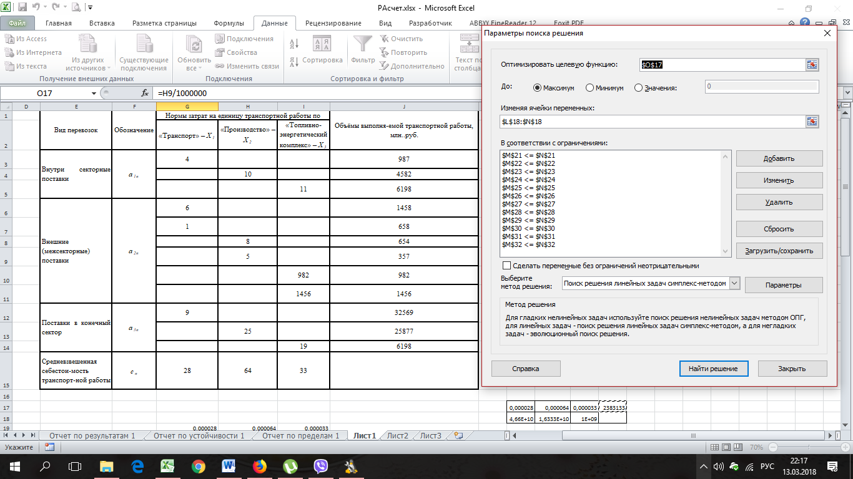
Рисунок 1.1 – Условия для расчета в программе Excel

Таблица 1.4 – Результаты расчёта объёмов транспортной работы по секторам
Номер | Перемен. | Значение | Коэффициент ЦФ
1 | X1 | 243000000000 | 0,000028
2 | X2 | 71400000000 | 0,000064
3 | Х3 | 1000000000 | 0,000033
Максимум ЦФ = 11406600
Таблица 1.5 – Результаты расчёта оценочных коэффициентов
Номер | Окончательное  Состояние | Теневая цена | Ограничение | Допустимое увеличение | Допустимое уменьшение | Допуск
1 | Без привязки | 0 | 987000 | 1E+30 | 15000 | 15000
2 | Без привязки | 0 | 4582000 | 1E+30 | 3868000 | 3868000
3 | Без привязки | 0 | 6198000 | 1E+30 | 6187000 | 6187000
4 | Привязка | 4,666666667 | 1458000 | 22500 | 1E+30 | 0
5 | Без привязки | 0 | 658000 | 1E+30 | 415000 | 415000
6 | Без привязки | 0 | 654000 | 1E+30 | 82800 | 82800
7 | Привязка | 12,8 | 357000 | 51750 | 1E+30 | 0
8 | Привязка | 0 | 982000 | 1E+30 | 0 | 0
9 | Привязка | 0,022664835 | 1456000 | 0 | 1E+30 | 0
10 | Без привязки | 0 | 32569000 | 1E+30 | 30382000 | 30382000
11 | Без привязки | 0 | 25877000 | 1E+30 | 24092000 | 24092000
12» | Без привязки | 0 | 6198000 | 1E+30 | 6179000 | 6179000

Полученные результаты показывают, что практически все системы имеют избыток, за исключением систем по межсекторным поставкам «Транспорт» – «Конечный сектор», «Топливно-энергетический комплекс» – «Транспорт», а также внутрисекторным поставкам «Производство» – «Производство». В случае увеличения этих запасов увеличится целевая функция. Оценивая пределы устойчивости эффективной работы системы по каждому ресурсу, то оно находится на довольно высоком уровне.
На основании результатов расчета можно сделать вывод, что целесообразно увеличить финансирование по межсекторным поставкам «Транспорт» – «Конечный сектор», «Производство» – «Производство» увеличив финансирование соответственно на 22500 и 51750 тыс. руб.
Финансы целесообразно перераспределить из секторов «Топливно-энергетический комплекс» – «Производство» и «Топливно-энергетический комплекс» – «Конечный сектор», соответственно – 30382000 и
6179000 тыс. руб., так как в данных секторах это наиболее значимые запасы.

Определение необходимых изменений валового выпуска и межсекторных потоков при изменении вектора конечного потребления

Определение возможного изменения состояния системы при увеличении объёмов поставок производим на основе перераспределения ресурсов системы.
Математическая модель примет следующий вид:
$$Z=0,000028x_{1}+0,000064x_{2}+0,000033x_{3}→max$$
при условиях
$$\left\{\begin{aligned}0,000004x_{1}≤987000, \\ 0,00001x_{2}≤4582000, \\ 0,000011x_{3}≤6198000, \\ 0,000006x_{1}≤1458000+22500=1480500, \\ 0,000001x_{1}≤658000, \\ 0,000008x_{2}≤654000, \\ 0,000005x_{2}≤357000+51750=408750, \\ 0,000982x_{3}≤982000, \\ 0,001456x_{3}≤1456000, \\ 0,000009x_{1}≤32569000-3382000=2187000, \\ 0,000025x_{2}≤25877000, \\ 0,000019x_{3}≤6198000-6179000=19000,\end{aligned}\right.$$
$$x_{j}≥0; j=\overline{1;3}$$
$$x_{j}≥0; j=\overline{1;3}$$
Обратная задача, позволяющая оценить значимость каждого ресурса (вида поставок), в соответствие с правилами примет вид:
$$F=987000y_{1}+4582000y_{2}+6198000y_{3}+1458000y_{4}+658000y_{5}+$$
$$+654000y_{6}+357000y_{7}+982000y_{8}+1456000y_{9}+32569000y_{10}+$$
$$+25877000y_{11}+6198000y_{12}→min$$
при условиях ограничения:
$$\left\{\begin{aligned}0,000004y_{1}+0,000006y_{4}+0,000001y_{5}+0,00009y_{10}≥0,000028, \\ 0,00001y_{2}+0,000008y_{6}+0,000005y_{7}+0,000025y_{11}≥0,000064, \\ 0,000011y_{3}+0,000982y_{8}+0,001456y_{9}+0,000019y_{12}≥0,000033,\end{aligned}\right.$$
$$y_{i}≥0, i=\overline{1;12}.$$
где уj – оценка i–го вида ресурса $i=\overline{1;12}$.

Решение модели будет иметь следующий вид.
Исходные данные:
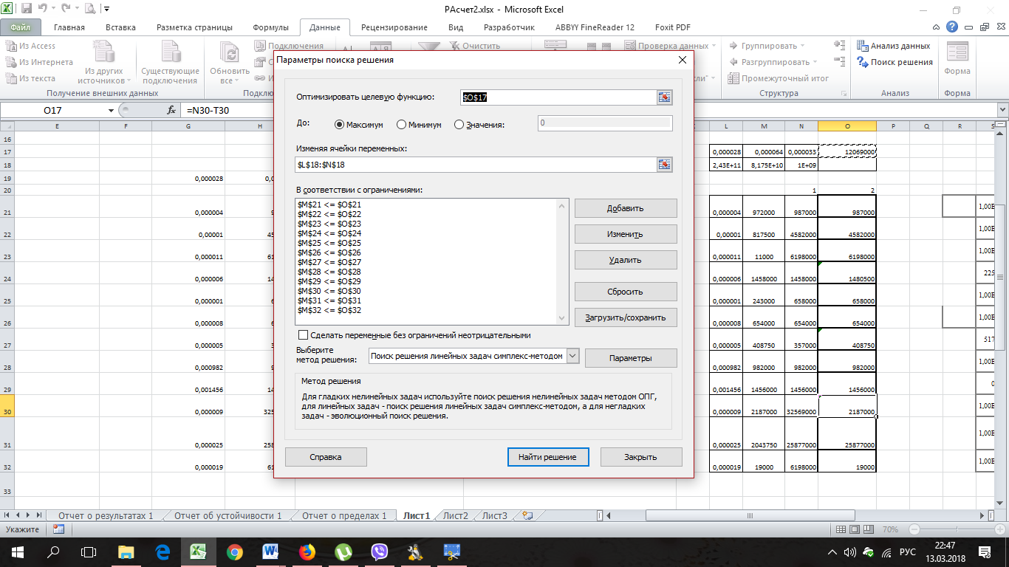
Рисунок 1.2 – Условия для расчета в программе Excel
Таблица 1.4 – Результаты расчёта объёмов транспортной работы по секторам
Номер | Перемен. | Значение | Коэффициент ЦФ
1 | X1 | 243000000000 | 0,000028
2 | X2 | 81750000000 | 0,000064
3 | Х3 | 1000000000 | 0,000033
Максимум ЦФ = 12069000

Таблица 1.5 – Результаты расчёта оценочных коэффициентов
Номер | Окончательное  Состояние | Теневая цена | Ограничение | Допустимое увеличение | Допустимое уменьшение | Допуск
1 | Без привязки | 0 | 987000 | 1E+30 | 15000 | 15000
2 | Без привязки | 0 | 4582000 | 1E+30 | 3764500 | 3764500
3 | Без привязки | 0 | 6198000 | 1E+30 | 6187000 | 6187000
4 | Без привязки | 0 | 1480500 | 1E+30 | 22500 | 22500
5 | Без привязки | 0 | 658000 | 1E+30 | 415000 | 415000
6 | Привязка | 0 | 654000 | 1E+30 | 1,16415E-10 | 0
7 | Привязка | 12,8 | 408750 | 7,27596E-11 | 1E+30 | 0
8 | Привязка | 0 | 982000 | 1E+30 | 0 | 0
9 | Привязка | 0 | 1456000 | 1E+30 | 0 | 0
10 | Привязка | 3,111111111 | 2187000 | 33750 | 1E+30 | 0
11 | Без привязки | 0 | 25877000 | 1E+30 | 23833250 | 23833250
12» | Привязка | 1,736842105 | 19000 | 0 | 1E+30 | 0

Полученные результаты показывают, что практически все системы имеют избыток, за исключением систем по внутрикторным поставкам «Производство» – «Производство» и межсекторным поставкам «Топливно-энергетический комплекс» – «Производство», «Топливно-энергетический комплекс» – «Конечный сектор». В случае увеличения этих запасов увеличится целевая функция. Поскольку допустимое увеличение довольно мало, то можно сделать вывод, что достигнут высокий результат. Оценивая пределы устойчивости эффективной работы системы по каждому ресурсу можно говорить о том, что она находится на довольно высоком уровне.
Сравнение с первоначальным результаты том показывает, что такое распределение увеличивает транспортную работу в секторе «Производство» на 12,66% , а в остальных секторах транспортная работа остается без изменения (рис 1.3). В результате такого распределения транспортной работы происходит увеличение доход примерно на 5,49% (рис 1.4).

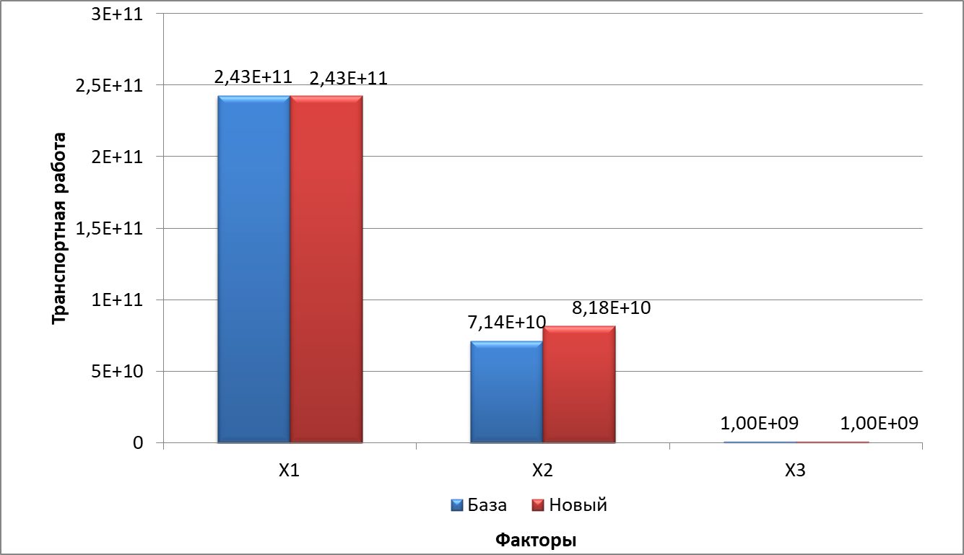
Рисунок 1.3 – Изменение объёма транспортной работы
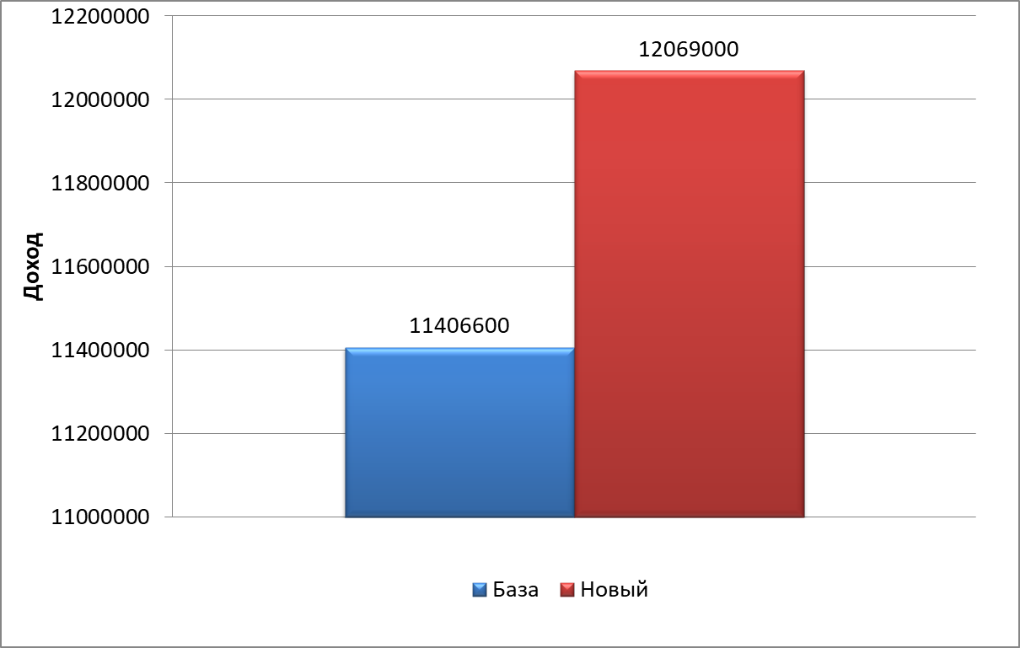
Рисунок 1.4 – Изменение доходов системы

Определения необходимых изменений валового выпуска сектора «Транспорт» при изменении векторов конечного потребления и валового выпуска сектора «Производство»
Определяем величины поставок всех секторов в сектор конечного потребления, а также валовой выпуск секторов «Производство» и «Транспорт».
$Y_{1}^{'}=1,3∙Y_{1}; Y_{2}^{'}=1,35∙Y_{2}$.
Определяем все возможные модели для расчета валового выпуска сектора «Транспорт», по которым рассчитываются разнообразные его значения.
$$X_{i}^{'}=\sum_{j}^{n}{a_{ij}∙X_{j}^{'}+Y_{i}^{'}.}$$
Для получения моделей по данной зависимости последовательно изменяется значения индекса в границах от 1 до 3 и в каждом из вариантов модели значение валового выпуска сектора «Транспорт» выражается через другие переменные.
Определим значения X'1:
$$X_{1}^{'}=a_{11}X_{1}^{'}+a_{12}X_{2}^{'}+a_{13}X_{3}^{'}+Y_{1}^{'}$$
$$X_{1}^{'}=\frac{a_{12}X_{2}^{'}+a_{13}X_{3}^{'}+Y_{1}^{'}}{1-a_{11}}$$
$$X_{2}^{'}=a_{21}X_{1}^{'}+a_{22}X_{2}^{'}+a_{23}X_{3}^{'}+Y_{2}^{'}$$
$$X_{1}^{'}=\frac{{X_{2}^{'}-a}_{22}X_{2}^{'}-a_{23}X_{3}^{'}-Y_{2}^{'}}{a_{21}}$$
$$X_{1}^{'}=b_{11}∙Y_{1}^{'}+b_{12}∙Y_{2}^{'}$$
Полученные значения $X_{i}^{'}$отображаются графически в виде сравнительных диаграмм.

Определение границы области экономической стойкости транспортной системы и сигнальной области стойкости
В качестве анализируемой транспортной системы принимается совокупность автотранспортных предприятий с соответствующим уровнем начальных и текущих затрат на их работу.
Определим значения валового выпуска транспортной системы, которое ограничивает область экономической стойкости предприятия слева и дело (верхняя и нижняя граница).
Область экономической стойкости транспортной системы определяется выражением:
D$>R$ (1.1)
R – затраты на удержание и функционирование системы.
Исходя из (1.1) между области экономической стойкости определяются равенством (1.2).
D$=R$ (1.2)
Прибыли системы определяются с учетом ограниченного спроса на транспортную продукцию.
$D=\left\{\begin{aligned}Ц∙X, при Ц∙X≤D_{max} \\ D_{max}, при Ц∙X>D_{max}\end{aligned}\right.$(1.3)
где Х – валовой выпуск продукции транспортной системы, ткм.
Затраты системы с учетом начальных затрат равняются:
R = З0 + S$∙X$ (1.4).
С учетом (1.2) – (1.4) нижняя граница области стойкости Хmin определяется по первому условию (1.3) из равенства (1.5):
Ц $∙X_{min}=З_{0}+S∙X_{min}$. (1.5)
После преобразования можно записать:
$X_{min}=\frac{З_{0}}{Ц-S }$ (1.6)
Верхняя граница области экономической стойкости определяется по второму условию (1.3) из равенства (1.7):
$D_{max}$ = З0 + S$∙X$ (1.7).
После преобразования можно записать:
$X_{max}=\frac{D_{max}-З_{0}}{S }$ (1.8).
Определим значение валового выпуска, которое отвечает максимальной стойкости системы и значение показателя стойкости, которое ему отвечает.
Объем валового выпуска, который максимальному уровню стойкости Хopt определяется совпадением объема производства и спроса на продукцию:
Ц $∙X_{min}$=$D_{max}$ (1.9)
После преобразования можно записать:
$X_{opt}=\frac{D_{max}}{Ц }$ (1.10)
Соответственно оптимальное значение экономического показателя стойкости системы Uopt будет равняться:
$U=D\left(X_{opt}\right)-R\left(X_{opt}\right)=\left(Ц-S\right)∙X_{opt}-З_{0}$ (1.11).
Определим значение экономического показателя стойкости, которое определяет сигнальную область и соответствующее значение валового выпуска.
Предельные значения сигнальной области определяются по зависимости (1.12):
$U_{S}=U_{opt}∙(1-\frac{Δ}{100})$ (1.12)
Соответствующие сигнальной области значения валового выпуска определятся из равенства (1.13):
D – R = $U_{S}$ (1.13)
Подстановка в (3.13) первую часть (1.2) и (1.3) дает выражение (1.14) для нижней границы сигнальной области ХS min:
$\left(Ц-S\right)∙X-З_{0}$ = $U_{S}$ (1.14)
После преобразований (1.14) и (1.15) можно получить выражения (1.16) и (1.17), что определяют предельные значения валового выпуска:
$X_{smin}=\frac{U_{S}+З_{0}}{Ц-S}$ (1.16)
$X_{smin}=\frac{D_{max}-З_{0}-U_{S}}{S}$ (1.17)
Результаты расчёта целесообразно представить в табличной форме.
Таблица 1.8 – Исходные данные к расчёту показателей финансовой устойчивости системы
Наименование показателя | Обозначение | Единицы измерения | Значение
Себестоимость продукции | S | руб. | 18
Цена единицы продукции | Ц | руб. | 55
Спрос на продукцию | Дmax | млн. руб. | 38
Объём начальных затрат | Зо | млн. руб. | 3,1
Сигнальная область | ∆ | % | 19
Таблица 1.9 - Результаты расчёта финансовой устойчивости системы
Наименование показателя | Обозначение | Единицы измерения | Значение
Объём валового выпуска устойчивости системы | Xopt | ткм | 0,69
Оптимальная устойчивость системы | Uopt | руб. | 22,46
Предельное значение сигнальной области | Us | руб. | 18,20
Предельные значения валового выпуска | Xs min | ткм | 0,58
 | Xs max | ткм | 0,93
Предельное значение валового дохода | Д min | руб. | 31,66
 | Д max | руб. | 51,04
 | Дopt | руб. | 38

Вывод
В выводе следует дать развёрнутую оценку проведенного анализа, полученным результатам, применяемым методам оценки эффективности работы системы в целом. Указать, какие результаты достигнуты в процессе анализа системы, на сколько процентов повышена эффективность использования ресурсов системы за счёт их оптимального перераспределения.

Задание
Тема работы: Определение величины транспортной работы, обеспечивающей максимальный доход хозяйственной системы «Транспорт» – «Производство» – «Топливно–энергетический комплекс»
Вариант работы определяется в таблице 1.10 – по предпоследней цифре студенческого билета, по таблице 2 и 3 – по последней цифре студенческого билета.
Определить величину транспортной работы, обеспечивающей максимальный доход хозяйственной системы «Транспорт» – «Производство» – «Топливно–энергетический комплекс» при следующих исходных данных

Таблица.1 – Исходные данные к расчёту по предпоследней цифре зачётной книжки
Показатели | Предпоследняя цифра зачётки
 | 1 | 2 | 3 | 4 | 5 | 6 | 7 | 8 | 9 | 0
Поставки сектора «Транспорт» в сектор «Производство», млн. руб. | 1285 | 2547 | 1458 | 2987 | 958 | 4789 | 258 | 1478 | 1889 | 2569
Поставки сектора «Транспорт» в сектор «Топливно-энергетический комплекс», млн. руб. | 987 | 258 | 658 | 748 | 965 | 256 | 325 | 478 | 254 | 365
Собственное потребление сектора «Транспорт», млн. руб. | 455 | 653 | 987 | 123 | 457 | 256 | 453 | 233 | 333 | 444
Поставки сектора «Транспорт» в сектор конечного потребления, млн. руб. | 12587 | 14879 | 32569 | 45687 | 12365 | 4781 | 6984 | 12365 | 14569 | 8963
Поставки сектора «Производство» в сектор «Транспорт», млн. руб. | 789 | 879 | 654 | 456 | 528 | 852 | 963 | 147 | 741 | 159
Поставки сектора «Производство» в сектор «Топливно-энергетический комплекс», млн. руб. | 159 | 753 | 357 | 456 | 951 | 258 | 741 | 258 | 963 | 852
Собственное потребление сектора «Производство», млн. руб. | 4569 | 7896 | 4582 | 2698 | 4187 | 4598 | 3265 | 4879 | 6547 | 1236
Поставки сектора «Производство» в сектор конечного потребления, млн. руб. | 45698 | 78963 | 25877 | 12365 | 9876 | 45893 | 24582 | 11458 | 43687 | 45123

Таблица 2 – Исходные данные к расчёту по последней цифре зачётной книжки
Показатели | Последняя цифра зачётки
 | 1 | 2 | 3 | 4 | 5 | 6 | 7 | 8 | 9 | 0
Поставки сектора «Топливно-энергетический комплекс» в сектор «Транспорт», млн. руб. | 2558 | 1254 | 6987 | 3265 | 1254 | 4562 | 1456 | 745 | 982 | 3546
Поставки сектора «Топливно-энергетический комплекс» в сектор «Производство», млн. руб. | 2333 | 3221 | 52317 | 1239 | 1356 | 1789 | 1987 | 3254 | 1456 | 1987
Собственное потребление сектора «Топливно-энергетический комплекс», млн. руб. | 987 | 654 | 951 | 456 | 852 | 963 | 247 | 875 | 655 | 888
Поставки сектора «Топливно-энергетический комплекс» в сектор конечного потребления, млн. руб. | 4879 | 5897 | 6587 | 9621 | 4873 | 5648 | 4287 | 6935 | 6198 | 7893
Себестоимость продукции, грн. | 12 | 14 | 18 | 29 | 22 | 27 | 15 | 17 | 18 | 19
Цена единицы продукции, руб. | 49 | 45 | 87 | 65 | 54 | 37 | 35 | 44 | 55 | 58
Спрос на продукцию, млн. руб. | 18 | 22 | 33 | 44 | 55 | 66 | 27 | 65 | 38 | 22
Объём начальных затрат, млн. руб. | 1,8 | 2,2 | 3,2 | 2,7 | 2,8 | 1,5 | 1,3 | 2,4 | 3,1 | 2,9
Сигнальная область, % | 17 | 18 | 19 | 20 | 21 | 22 | 23 | 20 | 19 | 18

Таблица 3 – Себестоимость единицы транспортной работы по видам поставок
Показатели | Последняя цифра зачётки
 | 1 | 2 | 3 | 4 | 5 | 6 | 7 | 8 | 9 | 0
Себестоимость транспортной работы по перевозкам «Транспорт» – «Производство» | 4 | 5 | 3 | 6 | 8 | 7 | 4 | 5 | 6 | 4
Себестоимость транспортной работы по перевозкам «Транспорт» – «Топливно-энергетический комплекс» | 7 | 8 | 9 | 5 | 4 | 6 | 7 | 2 | 1 | 4
Себестоимость транспортной работы по перевозкам «Транспорт» – «Транспорт» | 2 | 4 | 5 | 7 | 8 | 2 | 5 | 6 | 4 | 3
Себестоимость транспортной работы по перевозкам «Транспорт» – «Конечный сектор» | 11 | 12 | 14 | 15 | 12 | 14 | 12 | 12 | 9 | 8
Себестоимость транспортной работы по перевозкам «Производство» – «Транспорт» | 8 | 7 | 9 | 10 | 11 | 4 | 5 | 6 | 8 | 9
Себестоимость транспортной работы по перевозкам «Производство» – «Топливно-энергетический комплекс» | 12 | 8 | 4 | 5 | 3 | 9 | 7 | 8 | 5 | 4
Себестоимость транспортной работы по перевозкам «Производство» – «Производство» | 5 | 9 | 7 | 8 | 6 | 7 | 8 | 9 | 10 | 11
Себестоимость транспортной работы по перевозкам «Производство» – «Конечный сектор» | 18 | 21 | 19 | 17 | 15 | 22 | 23 | 24 | 25 | 24
Себестоимость транспортной работы по перевозкам «Топливно-энергетический комплекс» – «Транспорт» | 4 | 5 | 6 | 8 | 2 | 4 | 5 | 3 | 1 | 5
Себестоимость транспортной работы по перевозкам «Топливно-энергетический комплекс» – «Производство» | 11 | 12 | 13 | 14 | 15 | 16 | 11 | 8 | 9 | 10
Себестоимость транспортной работы по перевозкам «Топливно-энергетический комплекс» – «Топливно-энергетический комплекс» | 2 | 4 | 5 | 6 | 8 | 3 | 5 | 4 | 11 | 4
Себестоимость транспортной работы по перевозкам «Топливно-энергетический комплекс» – «Конечный сектор» | 11 | 12 | 13 | 14 | 15 | 16 | 17 | 18 | 19 | 20
Средневзвешенная себестоимость транспортной работы по сектору «Транспорт», с1 | 25 | 26 | 35 | 38 | 24 | 26 | 22 | 19 | 28 | 29
Средневзвешенная себестоимость транспортной работы по сектору «Производство», с2 | 48 | 49 | 52 | 64 | 58 | 57 | 56 | 62 | 64 | 63
Средневзвешенная себестоимость транспортной работы по сектору «Топливно-энергетический комплекс», с3 | 34 | 38 | 36 | 35 | 43 | 28 | 29 | 31 | 33 | 32

